Nieuwsbulletin commissie Natuurlijk Tuinieren Juli 2018 – nummer 3
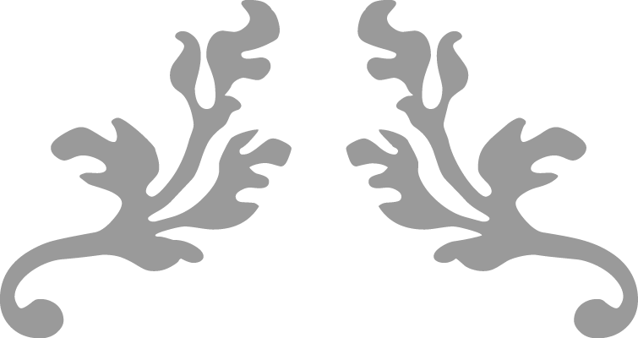
Als een vlinder die toch vliegen kan tot in de blauwe lucht,
Als een vlinder altijd vrij en voor het leven op de vlucht.
Wil ik sterven op het water,
Maar dat is een zorg van later.
Ik wil nu als vlinder vliegen,
Op de bloemen, bladeren vliegen.
Maar zo hoog kan ik niet komen,
Dus ik vlieg maar in mijn dromen.
Altijd ben ik voor het leven op de vlucht.
Als een vlinder die toch vliegen kan tot in de blauwe lucht.
Verdronken Vlinder – Boudewijn de Groot

Wat is er gedaan:
Goed nieuws: onze Jan Hoekseltuin wordt alsmaar aantrekkelijker voor bijen, vlinders en andere insecten! Tijdens het algemeen werk zijn er stukken flink gewied en inmiddels herplant met vliegende insectenmagneten zoals IJzerhard, Reuzenscabiosa en Oostindische kers.
Bij de nieuwe planten vind je ook bordjes met de namen erop. Laat je inspireren en grijp je kans om ook jouw tuin open te stellen voor onze vliegende vrienden.
De bijen lijken hun nieuwe plek goedgekeurd te hebben als nieuwe woonplaats. Voor hun veiligheid is er wel een deurtje geplaatst om bij de bijenkasten te kunnen komen.

Plannen:
Op termijn willen we dat al ons gezamenlijk groen natuurlijk wordt ingericht. We werken aan een plan hiervoor. Dit najaar willen we het concept met jullie delen en reacties en aanvullingen evt. meenemen. Doel is dat er eind 2018 een schets is van waar we met het hele complex heen willen.
Hieruit volgt dan een gedetaileerd plan voor het deel waar in 2019 aan gewerkt gaat worden. Dit kan dan ingepast worden in het algemeen werk, zodat iedereen z’n bijdrage kan leveren.
Volgend jaar gaan we ook van start met workshops rondom verschillende thema’s van natuurlijk tuinieren, ook voor kinderen. Denk aan het maken van levende takkenwallen, zaadbommen, insectenhotels, stekjes en lavendelzakjes. Maar ook hoe je een heerlijke natuurlijke salade kunt plukken langs de paden en je eigen tuin- en snoeiafval kunt composteren.
Bij genoeg interesse willen we tijdens een workshop een gezamenlijke lemen pizzaoven maken in combinatie met een insectenhotel. En wat te denken van een stekjes- en zadenmarkt zodat iedereen van zijn of haar tuin een vlinderparadijs kan maken.
We gaan samenwerken met onze buren van stichting Vliegenbos. Om samen een natuurlijk groengebied te creeëren tussen de Nieuwdammerdijk en Vogeldorp. Té waardevol om bedreigd te kunnen worden door de oprukkende bebouwing.
Daarom willen we ook een “Nulmeting” laten doen. Zodat we duidelijk hebben hoe groot de diversiteit aan planten, dieren en insecten op dit moment al is. En we de ontwikkeling van de biodiversiteit in de toekomst kunnen volgen. Dan hebben we hopelijk een sterk argument in handen dat Buitenzorg voor altijd behouden moet blijven!

